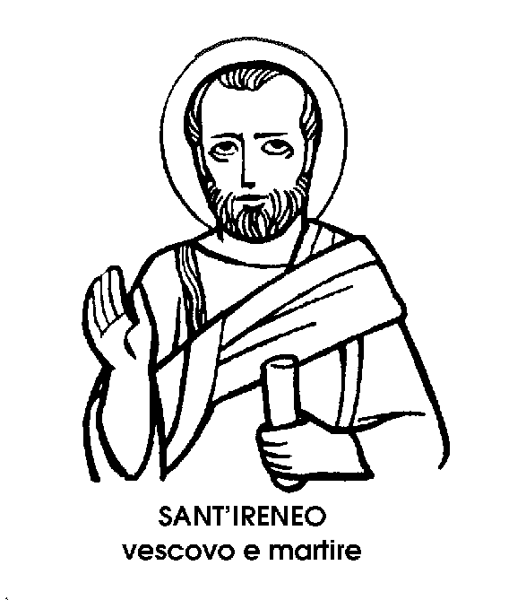
10 luglio

Santi Ireneo e Mustiola
Martiri dei III secolo

Poco lontano da Siena, lungo la strada per Roccastrada e Grosseto, si incontra una bellissima costruzione di grande antichità, in stile romanico-gotico. E' l'abbazia vallombrosana di Santa Mustiola a Torri, risalente alla seconda metà dell'XI secolo, e che comprende un pittoresco chiostro, a pianta quadrata con tre ordini di logge, in una sorprendente varietà di pilastri, colonne e capitelli.
A questo monumento che meriterebbe di essere meglio conosciuto è legato l'insolito nome di una Santa poco conosciuta, nei suoi tratti leggendari, anche in quella regione della Toscana dove sopravvive il suo ricordo.
Perché Santa Mustiola, titolare dell'abbazia di Torri, fu una Martire di Chiusi, in Toscana, e viene ricordata insieme con il Martire chiusino Sant'Ireneo. Ed è a Chiusi, perciò che occorre cercare le tracce dell'antica devozione per questi Santi, e soprattutto per Santa Mustiola, che con femminile seduzione sembra aver prevalso, nel ricordo, sopra il suo compagno Ireneo.
Accenniamo per prima cosa alla loro storia, largamente leggendaria. Ireneo era un diacono di Chiusi, nel III secolo, il quale dette sepoltura al corpo di San Felice, sacerdote di Sutri. Per questo venne arrestato, gravato di catene e costretto a correre, dolorante battistrada, davanti al carro del Prefetto Turcio, da Sutri fino a Chiusi.
Gettato in carcere, venne pietosamente visitato e soccorso da Mustiola, donna di illustre casato, che viene detta cugina dello stesso Imperatore Claudio. Saputo di quelle visite, il Prefetto fece arrestare anche la cristiana Mustiola, ordinandole di comparire in giudizio. Quando la donna apparve in tribunale, il Prefetto restò colpito dalla sua bellezza. Tentò di sedurla, chiedendole di sposarlo, e al rifiuto di Mustiola sfogò la sua rabbia sui prigionieri cristiani, torturandoli sotto gli occhi di lei, e accanendosi in modo particolare contro il diacono Ireneo, che spirò sotto i tormenti. Più tardi, anche Mustiola ebbe la bella testa recisa dal deluso pretendente e crudele persecutore.
Come si vede, il romanzetto agiografico è simile a molti altri, ed ha scarso valore storico. Resta però il fatto positivo dell'antichità del culto tributato, a Chiusi, a Santa Mustiola, chiunque ella fosse e in qualsiasi modo sia avvenuto il suo martirio.
Le sue reliquie si trovano oggi nella cattedrale di Chiusi, in una tomba del '700. In altri tempi, però, si trovavano in una tomba assai più antica, celata nell'oscurità delle Catacombe di Chiusi.
Queste Catacombe sono una delle molte cose interessanti di Chiusi e del territorio vicino. Si trovano a nord della città, nella zona archeologica dalla quale sono emerse alcune delle più importanti sepolture etrusche, come la Tomba Casuccini, la Tomba del Granduca, la Tomba della Scimmia.
Alcune Catacombe, costruite in tempi romani e usate come sepoltura dai cristiani, sono intitolate a Santa Mustiola, ed è qui che il suo corpo è stato conservato nei secoli, in una tomba che ancora si può vedere, con la sua brava epigrafe, più eloquente di qualsiasi leggenda.

Beato Rodolfo di Vallombrosa
Monaco dell'XI secolo

Il nome di Rodolfo, assai diffuso tra i fedeli, è meno frequente di quanto si creda nei calendari. Un solo Santo di questo nome, Vescovo di Bourges, in Francia, e morto nell'866, è festeggiato il 21 giugno.
Dopo di lui ci sono soltanto tre Beati: un missionario gesuita, Rodolfo Acquaviva, Martire nelle Indie Orientali; un Beato Rodolfo Vescovo di Gubbio, la cui vita fu scritta da San Pier Damiani, suo maestro e celebre riformatore della vita monastica, e finalmente il Beato Rodolfo oggi festeggiato come Abate e Confessore.
Egli fu di poco maggiore, per nascita, del discepolo di San Pier Damiani, ma gli sopravvisse in una lunga e operosa senilità. Vien detto Rodolfo da Vallombrosa, perché si santificò e morì sui monti della Toscana, nella celebre abbazia costruita, nove secoli or sono, da un altro grande Santo riformatore, questa volta fiorentino, Giovanni Gualberto, fondatore dell'Ordine detto appunto vallombrosano. Dalla pace verde di Vallombrosa ci giungono oggi, oltre a quello del Beato Rodolfo, i nomi di altri due monaci di santa vita: il Beato Alberto e il Beato Girolamo. Tutti e tre questi Beati nacquero alla gloria nel breve giro di un cinquantennio, lo stesso che vide la morte del loro Santo fondatore.
Ciò basti a mostrare lo zelo di santità che si sprigionò dalle mura dell'abbazia di Vallombrosa, dopo che San Giovanni Gualberto ebbe scelto quella remota piega di monte, alta sulla valle dell'Arno, per farvi il nido della sua Riforma. dischiudendovi, col calore dell'esempio, preziose larve di santità.
A Vallombrosa, il Beato Rodolfo, discepolo di San Giovanni Gualberto, fu a lungo padre foresteraio. Era cioè incaricato di ricevere ospitalmente tutti coloro che bussavano alla porta dell'abbazia. Si preoccupò che i pellegrini avessero una minestra nutriente; i viaggiatori stanchi un letto confortevole; i montanari infreddoliti una stanza riscaldata.
Sulle montagne impervie, tra i rigori del clima e i pericoli di incontri con fiere o con uomini malvagi, il Beato Rodolfo, foresteraio di Vallombrosa, divenne per molti, assistiti o beneficati - o semplicemente ospitati secondo la generosa Regola monastica - il vivente simbolo dello spirito di San Giovanni Gualberto, che voleva i suoi monaci caritatevoli e attivi; sapienti e umili; generosi e penitenti.
Dopo la morte dell'Abate, il foresteraio Rodolfo venne chiamato per succedere a San Giovanni Gualberto nella guida dell'abbazia. Da quel posto, con maggiore responsabilità e accresciuto zelo, il Beato Rodolfo seguitò ad essere guida benefica e affettuoso soccorritore dei suoi figli e dei fratelli bisognosi, fino alla morte, avvenuta nel 1076, in mezzo ai bianchi monaci e ai verdi abeti che cominciavano a svettare, in file regolari, sulle groppe del monte dissodato dal lavoro e fertilizzato dalla carità.

Sant'Emanuele Ruiz
Martire del XIX secolo

Quando, nel 1926, fu celebrato il settimo centenario della morte di San Francesco, sarebbe stato degno del grande missionario canonizzare in quell'anno i Francescani che a Damasco nel 1860, erano stati martirizzati col loro superiore Emanuele Ruiz, il quale aveva fatto questa ferma confessione di fede: « Noi non abbiamo che un'anima. Perduta quella è perduto tutto. Siamo cristiani e vogliamo morire cristiani ».
Fu un episodio tristissimo, dovuto più che altro al fanatismo e alla crudeltà dei Curdi, i ,ero quali, nella notte fra il 9 e il 10 luglio fece una incursione a Damasco e assalirono il convento dei Francescani, che nel quartiere cristiano era il più noto e fiorente.
Vi si erano rifugiati dentro anche tre cristiani Maroniti, che vennero martirizzati insieme con gli otto Francescani, chiamati, a causa del loro nome, les français cioè i francesi, per quanto fossero invece sette spagnoli ed un austriaco.
Il loro superiore, Emanuele Ruiz, era conosciuto tra il popolo di Damasco con il nome di « Padre Pazienza »: ciò fa capire quanto l'opera dei missionari fosse stata delicata e benefica, immune da qualsiasi fine che non fosse stato il bene delle anime e la correttezza della coscienza.
Come nei Comuni medioevali, attorno al convento francescano in terra mussulmana si era allargato il quartiere cristiano, nel quale l'onestà e la laboriosità avevano condotto alla prosperità.
E fu, senza dubbio, questo benessere materiale ad eccitare i Curdi contro i Francescani e a provocare il massacro, che sarebbe stato più largo e terribile se in favore dei cristiani non fosse intervenuto lo stesso Emiro, Abd-el-Kader. Per quanto mussulmano, egli aveva apprezzato l'opera dei missionari Francescani, e fu addolorato di non aver saputo impedire il martirio del 10 luglio 1860.
Riconoscendo la sua buona fede, il francese Lavigerie, alcuni mesi dopo il massacro, si recò a ringraziare l'Emiro, rivolgendogli queste parole: « Può darsi che il Dio che io servo sia anche il vostro, che vi ha ispirato tanta pietà e tanta generosità ».
Parole che oggi, dopo il concilio Vaticano Il, sembrano avere acquistato una maggiore chiarezza, ma che la Chiesa non ha mai cessato di pronunziare, specialmente con il sangue dei suoi Martiri.

